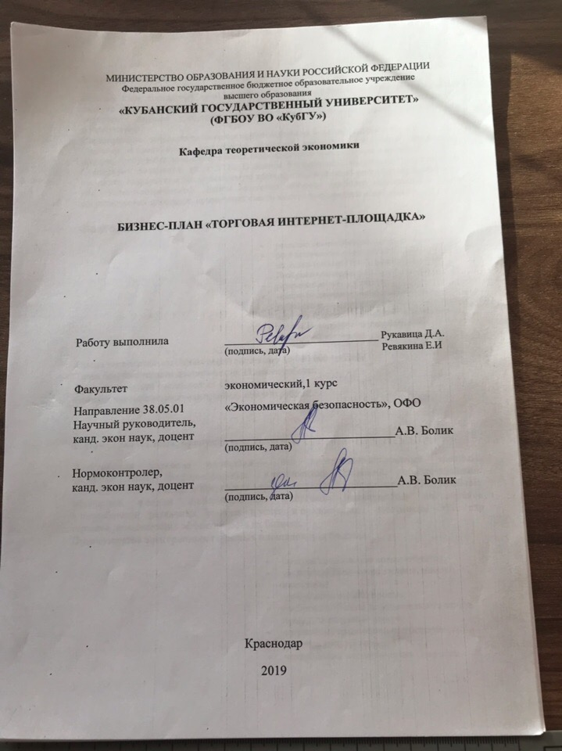

1. Краткий инвестиционный меморандум
Сегодня в век технологий весь бизнес все больше переходит в online сферу. Рынок диктует свои правила, так что этот процесс необратим. Таким образом, большому количеству бизнеса требуются площадки для организации своей деятельности в Интернете.
Следовательно, данная ниша является привлекательной и очень перспективной.
Создание и продвижение электронной торговой площадки достаточно длительный процесс, требующий профессиональных кадров, финансовых ресурсов и времени.
Существуют различные виды ЭТП. В данном бизнес-плане мы рассмотрим торговую площадку, созданную и поддерживаемую третьей стороной (third-party-driven) в категории B2C (Бизнес-потребитель). Данная категория является наиболее значительной среди посреднических площадок, призванных свести вместе покупателей и продавцов.

Факторы, способствующие росту электронной торговли:
- развитие охвата бизнеса сетью Интернет;
- рост количества и качества предложений на рынке (сегмент B2C), развитие самих Интернет-площадок;
- развитие платежных систем;
- совершенствования законодательства, регламентирующего использование банковских карт для транзакций в Интернете (в частности, защита Интернет-пользователей от кибермошенников).
Сумма первоначальных инвестиций составляет 10 000 000 рублей.
Точка безубыточности достигается на 11 месяц работы.
Срок окупаемости составляет от 17 месяцев.
Средняя чистая ежемесячная прибыль 600 000 рублей.

2. Описание бизнеса, продукта или услуги
Электронная торговая площадка — это программно-аппаратный комплекс организационных, информационных и технических решений, обеспечивающих взаимодействие продавца и покупателя через электронные каналы связи. ЭТП позволяет объединить в одном информационном и торговом пространстве поставщиков и потребителей различных товаров и услуг и предоставляет участникам ЭТП ряд сервисов, повышающих эффективность их бизнеса.
Преимущества электронных торговых площадок для бизнеса:
- быстрое привлечение новых клиентов;
- увеличение количества звонков, заявок и покупок;
- организация онлайн-продаж;
- быстрое получение дополнительного канала продаж за разумные деньги;
- сокращение трансакционных издержек;
- здоровая конкуренция;
- минимизация мошеннических операций.
Модель B2C характеризует сектор, ориентированный на работу компаний с индивидуальными потребителями товаров и услуг. Данная модель отличается от традиционной торговли по каталогам с доставкой тем, что клиент может совершать покупки или получать услуги, не выходя из дома или офиса, пользуясь лишь компьютером и электронной кредитной картой.

Преимущества электронных торговых площадок для потребителей:
- оптимальные цены;
- экономия времени;
- широкий выбор;
- удобство в совершении покупок.

Основные услуги, которые будет предоставлять площадка.

Размещение товаров. Включает в себя несколько пакетов:
- Пробный бесплатный пакет на 1 мес.
- Для малого бизнеса — 25 000 руб./год
- Для среднего бизнеса — 35 000 руб./год
- Для рынков с высокой конкуренцией — 45 000 руб./год
- Топовый пакет — 75 000 руб./год
Во все платные пакеты включены:
- Интернет-магазин с каталогом и корзиной
- SMS — оповещения о заказах
- Импорт товарного каталога из Excel, YML, 1C
- Личный кабинет и инструменты статистики
Дополнительные услуги:
- Баннерная реклама. От 10 000 до 20 000 руб./мес.
- Продающие описания товаров. От 80 руб./шт.
- Услуги call-центра. От 5 000 руб./мес.

3. Описание рынка сбыта
Основные клиенты ЭТП — это малый и средний бизнес, примерно 70% и 30% соответственно.
Это современные и дальновидные организации, нацеленные на рост и увеличение прибыли. Руководители и маркетологи таких компаний занимают активную позицию в бизнесе и привлекают все новые каналы продаж. Также они привыкли продуктивно проводить своё время. Таким образом, они стремятся к максимальной оптимизации своих ресурсов.
Коммерческая система электронных торгов в России берет свое начало в 2002 году. С тех пор наблюдается уверенная положительная динамика данного рыночного сегмента. Количество компаний, которые активно используют Интернет, за последние 17 лет выросло с 43% до 89%.
Также из статистических данных видно, что затраты на оплату услуг сторонних организаций и специалистов по информационным и коммуникационным технологиям, кроме услуг электросвязи и обучения, за этот же период выросли с 11% до 25% от всех расходов организации.
Вся жизнь сегодня переходит в сети Интернет. И бизнес не исключение. Площадки, на которых могут встречаться продавцы и покупатели, с каждым днем становятся все более актуальными.

4. Продажи и маркетинг
Грамотно составленная маркетинговая политика — это основа всего проекта ЭТП. Развивать данное дело не просто. Требуется творческий, креативный подход, хороший опыт, высокие знания и значительные вложения.
На первых этапах нужно привлечь максимальное количество предприятий, которые будут размещать у вас свой товар. Сюда входит как средний, так и малый бизнес.
Для того чтобы это сделать необходима комплексная работа с руководителями компаний и маркетинговых отделов. Холодные звонки, участие в бизнес-встречах, различных форумах, конференциях — это всё позволит нам заявить о себе и привлечь внимание. Первые месяцы мы предложим протестировать нашу площадку бесплатно, попросим обратную связь для увеличения качества и привлекательности площадки. Таким образом, у нас уже будет база, и площадка начнет заполняться товарами.
А потом, используя рекламу в yandex и google выводим свою площадку в топ в поисковой сети, где нас уже смогут найти потребители товаров.
Процесс привлечения поставщиков и покупателей, а также работа над выводом ЭТП в топ будет непрерывной. Именно эти действия приносят основную прибыль нашего Проекта.

5. План производства
Целью Проекта является максимизация прибыли за счет создания универсального инструмента электронной коммерции, расширения спектра услуг, предлагаемых ЭТП и увеличения клиентской базы.

Оформление необходимых документов.

Регистрация организации: ООО.
Регистрация в налоговой службе. Выбор системы налогообложения: УСН (доходы).
Выбор ОКВЭД: 72.40 Деятельность по созданию и использованию баз данных и информационных ресурсов.
Открытие счета в банке.

Разработка ЭТП.

Для того чтобы создать конкурентоспособную площадку, мы обратимся в организацию, которая уже этим занималась.
В штабе такой фирмы уже есть профессиональные программисты, дизайнеры и маркетологи.
Создание ЭТП включает себя:
- Подключение стандартных модулей
- Добавление индивидуальных функций
- Разработка уникального дизайна
- Подключение платежных систем.
Процесс создание может занять от 6 месяцев до 1 года.

Продвижение ЭТП.

Прежде чем мы начнем зарабатывать на площадке, нужно сделать её рабочей и эффективной.
Нужно привлечь грамотного маркетолога, который будет заниматься этим проектом от первоначального до последующего продвижения.
Прежде чем проект начнет приносить первые деньги пройдет ещё примерно 11 мес.

6. Организационная структура

План по персоналу:
- Директор;
- Маркетолог (2 человека);
- Отдела продаж (4 человека);
- Сall-центра (4 человека);
- Копирайтер (2 человека);
- Администратор (4 человека).
Подбор профессиональных кадров, слаженная работа команды, нацеленная результат, позволят нашему бизнесу привести вас к большому успеху. Работы будет много, и специалисты понадобятся на разных этапах соответствующие.
Для начала стоит найти директора Проекта. Это должно быть ответственное лицо, заинтересованное в результате. Нужно обладать четкостью, активностью, упорством, лидерскими качествами, опытом работы на руководящих должностях и в информационной сфере. Эту роль может занять сам владелец бизнеса. Впоследствии наняв себе помощника, которого уже он сам воспитает в руководителя.
Привлечение профессионального маркетолога важно уже на этапе создания ЭТП. Далее следует нанять ему помощника и постепенно расширять штат.
Отдел продаж и call-центр формируются на конечном этапе создания ЭТП. И в первый год работы туда входит по 4 человека.
При осуществлении деятельности потребуется писать много текстов различной направленности, поэтому следует иметь в штате 2-ух копирайтеров с хорошим опытом работы.
Для оперативной работы потребуется круглосуточная работа администраторов, которые будут работать посменно.
На этапе подготовки, когда Проект еще не будет приносить прибыль, у всех сотрудников будет фиксированная заработная плата. Далее, для того чтобы минимизировать издержки, назначим сотрудникам небольшой оклад, а основная часть заработной платы будет зависеть от продаж.
Первые 6 месяцев работы, которые будут направлены на продвижение. Ежемесячные затраты на ФОТ будут следующие:
 | Количество работников | Окладная часть | Сумма окладной части
Директор | 1 | 60000 | 60000
Маркетолог | 1 | 50000 | 50000
Помощник маркетолога | 1 | 25000 | 25000
Сотрудник отдела продаж | 4 | 35000 | 140000
Сотрудник сall-центра | 4 | 25000 | 100000
Копирайтер | 2 | 30000 | 60000
Администратор | 4 | 15000 | 60000
Итого | 495000
Далее окладная часть будет следующая:
 | Количество работников | Окладная часть | Сумма окладной части
Директор | 1 | 30000 | 30000
Маркетолог | 1 | 15000 | 15000
Помощник маркетолога | 1 | 10000 | 10000
Сотрудник отдела продаж | 4 | 10000 | 40000
Сотрудник сall-центра | 4 | 25000 | 100000
Копирайтер | 2 | 30000 | 60000
Администратор | 4 | 20000 | 80000
Итого | 335000
Полный расчет премиальной части и страховых взносов на 24 месяца представлен в финансовой модели.

7. Финансовый план

Инвестиции на открытие ЭТП составят 10 000 000 руб.
Инвестиции на открытие
Регистрация | 20 000
Разработка ЭТП | 1 010 000
Заработная плата сотрудников | 2 970 000
Рекламный бюджет | 3 000 000
Итого | 7 000 000
Ежемесячные расходы включают в себя следующие статьи затрат.
Ежемесячные затраты
Переменные расходы | 772 742
Налоги УСН (доходы) | 178 325
Заработная плата (премиальная часть) | 594 417
Постоянные расходы | 1 590 500
Заработная плата (окладная часть) | 335 000
Отчисления с ФОТ (30% от з/п штатных сотрудников) | 100 500
Реклама | 1 000 000
Тех поддержка | 150 000
Бухгалтерия (удаленная) | 5 000
Итого | 2 363 242
В плане продаж финансовой модели представлены данные с учетом сезонности и экономические показатели при горизонте планирование — 2 года. После того как организация начнет получать первую прибыль, пройдет еще около 11 месяцев, прежде чем она выйдет к своим средним доходам. После 2-х лет реализации проекта следует расширять штат, дорабатывать площадку.

8. Факторы риска

Данный вид бизнеса имеет очень много нюансов и подводных камней. Однако, если предусмотреть все риски и быть готовым к непредвиденным ситуациям, можно получать высокую прибыль и постоянно масштабироваться в данном деле.
Основной риск — это конкуренция.
Сегодня уже существуют крупные торговые площадки, который завоевали свой авторитет на рынке и продолжают экспансию.
Чётко проработанная маркетинговая политика, привлечение высококвалифицированных кадров позволит нам занять своё место в данной нише и найти своих клиентов.
Ещё один риск — это недобросовестные исполнители. На пути реализации проекта нам нужно будет работать с различными лицами, которые будут выполнять определенные функции. Зачастую это будет в режиме online. Очень часто такое взаимодействие связано с нарушением сроков выполнения. А время в нашем деле — это очень дорогостоящий ресурс. Чтобы свести данный риск к минимуму, будем составлять договоры, где будут предусмотрены штрафы за нарушение сроков.
В целом организация бизнеса в Интернете только набирает свои обороты. И появление изменений и новых игроков, правил сыграет нам только на руку.

